(Đề thi HSG lớp 10 THPT Hoàn Kiếm – Hà Nội, năm học 2014 – 2015)
Thời gian làm bài: 150 phút
Câu 1 (4 điểm)
Cho hàm số
- Lập bảng biến thiên và vẽ đồ thị của hàm số đã cho.
- Tìm m để đường thẳng cắt đồ thị của hàm số đã cho tại hai điểm phân biệt A, B thỏa mãn độ dài đoạn thẳng AB bằng khoảng cách từ O đến ∆.
Câu 2 (6 điểm)
- Giải hệ phương trình:
- Giải phương trình:
- Tìm m để phương trình: có nghiệm duy nhất.
Câu 3 (4 điểm)
- Cho các số dương a, b, c. Chứng minh rằng:
- Cho các số thực x, y, z thỏa mãn x + y + z = 0, x² + y² + z² = 8. Tìm giá trị nhỏ nhất của biểu thức
Câu 4. (3 điểm)
- Cho tam giác ABC có diện tích S và các cạnh BC = a, CA = b thỏa mãn điều kiện
cotA + cotB= . Chứng minh rằng tam giác ABC vuông.
- Cho tam giác ABC, O là trọng tâm của tam giác. M là một điểm nằm trong tam giác M khác O.Gọi D E F lần lượt là hình chiếu vuông góc của m lên các cạnh BC, CA, AB. Chứng minh rằng đường thẳng OM đi qua trọng tâm của tam giác DEF

Câu 5. (3 điểm)
- Trong mặt phẳng với hệ tọa độ Oxy, Cho tam giác ABC. Gọi a b lần lượt là đường trung tuyến và đường phân giác trong của tam giác. các đường thẳng AD lần lượt có phương trình là
x - y - 2 = 0, y = 0. Giả sử B(1;3), Viết phương trình đường thẳng AC và xác định tọa độ điểm C.
- Trong mặt phẳng với tọa độ Oxy, cho tam giác ABC, BE và CD là các đường cao của tam giác.Giả sử D(2;0), E(1;3) và đường thẳng bc có phương trình 2 x + y - 1 = 0. Tìm tọa độ của điểm B biết B có hoành độ dương

Đáp Án
Câu 1.
- Tập xác định của hàm số là R. a = 1 > 0 ,
Hàm số nghịch biến trên đồng biến trên
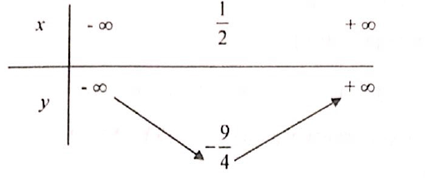
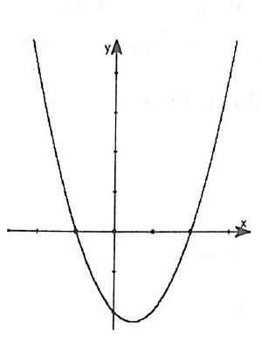
- Phương trình hoành độ giao điểm
Đường thẳng cắt đồ thị tại hai điểm phân biệt
(thỏa mãn điều kiện)
Câu 2. a)
HPT
Đặt Ta có
Suy ra là 2 nghiệm cảu phương trình
Suy ra u = v = -9.
Hệ đã cho tương đương với hệ phương trình sau:
Hệ đã cho có 4 nghiệm
b) Đặt
Phương trình trở thành
không thỏa mãn điều kiện
Với t = 1, ta có hoặc
Vậy phương trình có tập nghiệm là
- (điều kiện
Điều kiện cần. Giả sử hệ có nghiệm duy nhất là
Ta có
là một nghiệm của phương trình
Vì phương trinh duy nhất nên
Điều kiện đủ: Xét m = 12 phương trình đã cho trở thành
Đẳng thức xảy ra . Phương trình có nghiệm duy nhất x = 0, vậy m = 12.
Câu 3. a)
BĐT
Áp dụng BĐT CoSi, ta có:
Đẳng thức xảy ra khi a = b = c
b)
Áp dụng bất đẳng thức chứa dấu giá trị tuyệt đối ta có
Chứng minh tương tự
Vì vậy
Thay
Dấu bằng có thể xảy ra, khi hoặc các hoán vị, ta có S = 4
Vậy min S = 4
Câu 4.a)
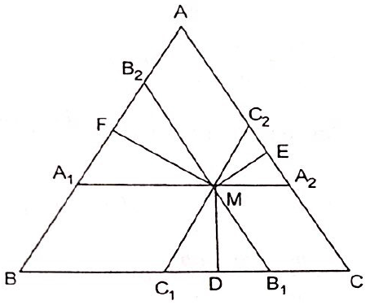
tam giác ABC vuông tại C
b)
Ta chứng minh
Qua M kẻ đường thẳng song song với BC lần lượt cắt AB, AC tại A₁, A₂; kẻ đường thẳng song song với AC lần lượt cắt BC, AB tại B₁, B₂; kẻ đường thẳng song song với AB lần lượt cắt BC, AC tại C₁, C₂.
Các tam giác MB₁C₁, MA₂C₂, MA₁B₂ đều,
Gọi G là trọng tâm của tam giác DEF. Ta có
Từ (1), (2) ta có
M, O, G thẳng hàng. Vậy OM đi qua trọng tâm của tam giác DEF
Câu 5. a)
Gọi E là điểm đối xứng của B qua AD: y = 0, ta có E ∈ AC, E(1;-3)
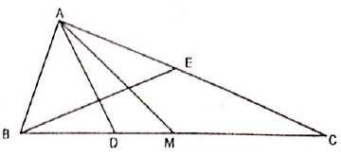
Phương trình đường thẳng AC
b) Gọi M là trung điểm của BC, ta có MD = ME
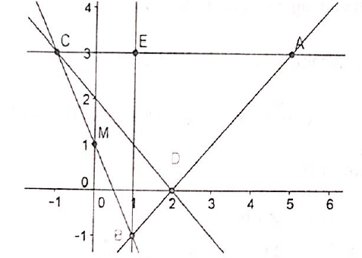
Gọi , ta có nên
Ta có

